CONVOCATORIA N° 07 - SEDE SANTANDER - JULIO DE 2018

POR LA CUAL SE ABRE LA CONVOCATORIA PARA CANDIDATOS INTERESADOS EN SER PROMOTORES(AS) DE DERECHOS PARA EL PROGRAMA DE PROMOCIÓN Y PREVENCIÓN PARA LA PROTECCIÓN INTEGRAL DE NIÑOS, NIÑAS Y ADOLESCENTES “GENERACIONES CON BIENESTAR” ZONA 2 DEL DEPARTAMENTO DE SANTANDER

- QUIÉNES SOMOS

Somos la CORPORACIÓN PARA LA INVESTIGACIÓN Y DESARROLLO DE LA DEMOCRACIA – CIDEMOS, una ONG comprometida con la construcción de una sociedad fundada en la democracia, los derechos humanos, la responsabilidad social, la sostenibilidad ambiental y el reconocimiento de la diversidad cultural, la equidad de género y generación. Desde 1991, funcionamos formalmente como una institución No Gubernamental de utilidad común, sin ánimo de lucro, de interés social y de carácter democrático, con Personería Jurídica mediante Resolución 501 de 16 de agosto de 1.991.
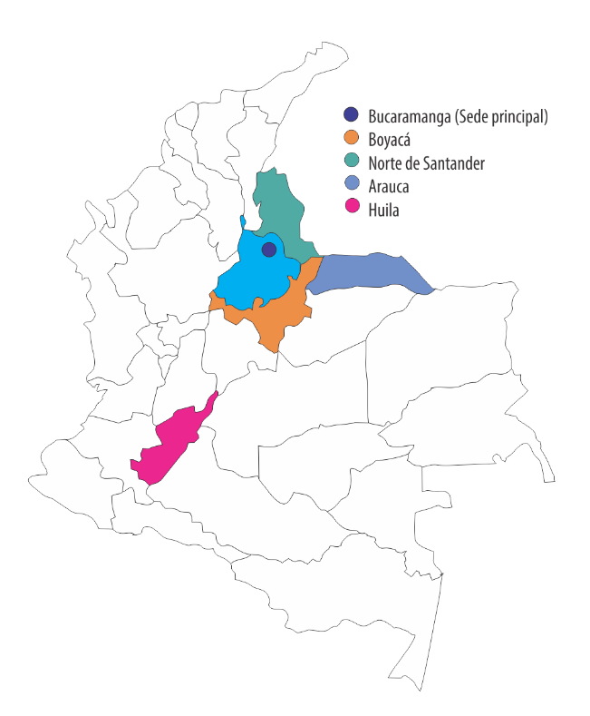
Desde hace 26 años iniciamos actividades en el Departamento de Santander con el propósito de contribuir a los procesos sociales del territorio y lograr resultados de fortalecimiento de las iniciativas locales de las niñas, los niños, y adolescentes.

Por invitación del ICBF, continuaremos la operación del programa Generaciones con Bienestar de la Regional Santander en la zona 2. Con el cual se dará un aporte significativo al empoderamiento de grupos pre-juveniles y juveniles en los municipios de influencia de los centros zonales de San gil, Socorro y Málaga.

Con un alcance de 1650 participantes, 66 grupos de jóvenes, 20 municipios y 24 colaboradores se llevará a cabo un trabajo de formación, de gestión de redes sociales, de articulación de respuestas institucionales y de visibilidad del talento y capacidades de las niñas, niños y adolescentes de Santander.

Generaciones con Bienestar es una de las modalidades y programas de prevención que lidera el Instituto Colombiano de Bienestar Familiar y busca potenciar las capacidades de promoción y prevención para la protección integral de niños, niñas y adolescentes en Colombia.

- OBJETIVO DEL PROCESO DE SELECCIÓN
Seleccionar el talento humano de PROMOTORES DE DERECHOS para el programa de Promoción y prevención para la Protección Integral de Niños, Niñas y Adolescentes “GENERACIONES CON BIENESTAR” EN SU MODALIDAD RURAL para la Zona 2 del Departamento de Santander.

- VACANTES Y CONDICIONES ECONOMICAS
La Corporación CIDEMOS busca Talento Humano en el Departamento de Santander para cubrir vacante de Promotor(a) de Derechos para los siguientes municipios.

No | MUNICIPIO | TOTALIDAD DE NNA | GRUPOS | PROMOTORES | HONORARIO PROMOTOR DE DERECHOS | OBSERVACIÓN
1 | CARCASÍ | 54 | 2 | 1 | $600.000 | 2 GRUPOS RURALES

TIPO DE CONTRATO: Prestación de Servicios, contra metas y productos pactados.

DURACION DEL CONTRATO: 1 mes y veintitres días, desde el 23 de Julio hasta el 15 de septiembre de 2018

CARACTERISTICAS DEL SERVICIO

DESCRIPCION MODALIDAD RURAL: El Programa GENERACIONES CON BIENESTAR modalidad Rural, desarrolla 3 Encuentros Vivenciales a la semana con cada uno de los grupos a cargo del Promotor de derechos. Estos grupos deben ser conformados por 27 niños, niñas o adolescentes pertenecientes a la zona rural de los municipios programados. Al mes se deben realizar 12 encuentros con cada uno de estos grupos. Los promotores de derechos gestionaran con las entidades municipales los espacios locativos para el desarrollo de las actividades programadas. Cada encuentro vivencial tiene una duración de dos horas, en las cuales se desarrollarán las actividades programadas a través de la propuesta metodológica “MOCHILA DE VIAJE”. En cada uno de los encuentros vivenciales, los niños, niñas y adolescentes recibirán un refrigerio, el cual esta supervisado y autorizado por la Nutricionista del ICBF, el cual consta de un lácteo, un panificado y una fruta. En la modalidad rural, se trabajará con los participantes del programa vocaciones que sean del agrado e interés de cada grupo. Entre estas vocaciones se encuentra: Vocación artística, literaria, deportiva, entre otras.

El promotor o promotora debe tener disponibilidad en el territorio para hacer los encuentros vivenciales y las gestiones institucionales de apoyo para fortalecer el proyecto en el municipio. Es preferible que cada promotor genere apoyo de colaboradores a modo de voluntariado para que coadyuven en el desarrollo de las dinámicas grupales.

- PERFIL PROMOTORES DE DERECHOS

Estudios  realizados | Tiempo de  experiencia | EXPERIENCIA  REQUERIDA
Profesional universitario | 3 meses | *Experiencia como educadores, formadores y/o  agentes educativos, o experiencia en actividades culturales, lúdicas, deportivas, musicales y/o aquellas relacionadas con programas sociales, principalmente la experiencia debe estar relacionada a trabajo con niños, hiñas Y adolescentes. La experiencia debe estar enfocada a un área o áreas qué le permita al promotor de derechos orientar las actividades vocacionales y formativas en los  encuentros vocaciones para cada grupo.
Estudiantes de las áreas sociales, con mínimo 6  semestres aprobados. | 1 año
Educación  no formal  enfocada en recreación, deporte, música, danza, teatro etc. | 1 año | Experiencia en trabajo con niños, niñas y/o adolescentes en el área de _{su} especialidad, La experiencia debe .estar enfocada a un área o áreas que le permita al promotor dé derechos orientar las actividades vocacionales y formativas en los encuentros vocaciones para cada grupo.
Técnico de  las áreas  sociales y  humanas | 1.5 años | *Experiencia como educadores, formadores Y agentes educativos, o experiencia en actividades culturales,  lúdicas, deportivas, musicales y/o aquellas relacionadas con programas sociales, principalmente la experiencia debe – estar relacionada a trabajo con niños, niñas y adolescentes
Técnico de las áreas  artísticas y gestión  cultural | 1 año | La experiencia debe estar enfocada a un área o áreas que le permita al promotor de derechos orientar las actividades vocacionales y formativas en los encuentros vocacionales para cada grupo.
Tecnólogo de las áreas sociales y
humanas. Tecnólogo
de las áreas artísticas y
gestión cultural
Tecnólogo y técnico en cualquier  área | 2 años
Estudiante de  Tecnología | 2 años
Bachiller normalista | 3 Años | Este perfil aplica principalmente, para comunidades étnicas o ubicadas en zonas de dispersión geográfica, por esta razón la experiencia de trabajo con comunidades. Preferiblemente beneficiario de modalidades de atención de la Dirección de Familia y comunidades de bienestar familiar.
Bachiller | 3 años | *Experiencia como educadores, formadores y/o agentes educativos, o experiencia en actividades culturales, lúdicas, deportivas, musicales y/o aquellas relacionadas con programas sociales, principalmente la experiencia debe Estar relacionada. Trabajo con niños, niñas y adolescentes. La experiencia debe estar enfocada a un área o áreas que le permita al promotor de derechos orientar las actividades vocacionales y formativas en los encuentros vocaciones para cada grupo.

Experiencia adicional requerida:

- Conocimientos específicos en manejo e implementación de metodologías, instrumentos y herramientas de capacitación.

- Manejo de computación a nivel usuario (Office, herramientas de Internet, redes sociales, correo electrónico). Contar con computador propio.

- Contar con habilidades, capacidades y destrezas para el manejo de grupo especialmente con niños, niñas y adolescentes.

- Residir preferiblemente o desplazarse al municipio y tener disponibilidad para movilizarse a los lugares de funcionamiento de cada grupo.
- Habilidad para la gestión y la búsqueda de soluciones.

- PASOS Y CRONOGRAMA DEL PROCESOS DE SELECCIÓN

- HOJA DE VIDA

- Remitir hoja de vida con soportes debidamente organizados. Las experiencias laborales y comunitarias deben venir con la descripción de las actividades y/o funciones realizadas. La hoja de vida con sus respectivos soportes deben enviarse al correo personalsantander.cidemos@gmail.com especificando en el asunto: CONVOCATORIA 07. GCB Santander CARCASÍ Las hojas de vida se deben remitir hasta el Lunes 16 de julio de 2018 a las 12:00 del día

- Diligenciar el formulario en línea de hoja de vida que encontrarán en el siguiente link: https://goo.gl/forms/RuIM12zcIV5Ij5Qj1

Con estos dos pasos de hoja de vida, ya inicia tu participación en el proceso de selección.

NOTA: Se tendrán en cuenta únicamente las hojas de vida que reúnan y/o cumplan con el perfil requerido, tengan todos los soportes adjuntos y preferiblemente quienes residan o sean naturales del municipio al cual aplican.

- ENTREVISTA

Una vez preseleccionado por hoja de vida al candidato (el cual se le notificará por email), se procederá a una entrevista vía skype el 17 de Julio de 2018.

- RESULTADOS

Los resultados se notificarán por email al interesado a través del correo personalsantander.cidemos@gmail.com el 18 de Julio de 2018.

